التعقيب النهائى على الاطار النظرى
شكرا على الجهد المبذول
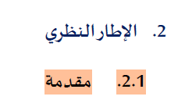
يرجى ازالة التأكد من ازالة النقطة الزائدة فى الترقيم حيث تكررت اكثر من مرة
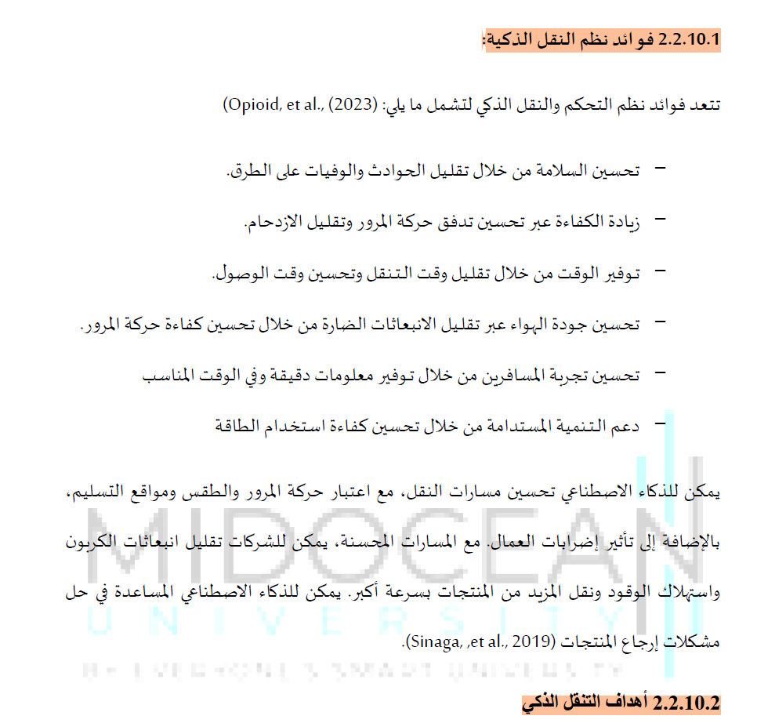

يرجى التاكد من توحيد فونت العنواين
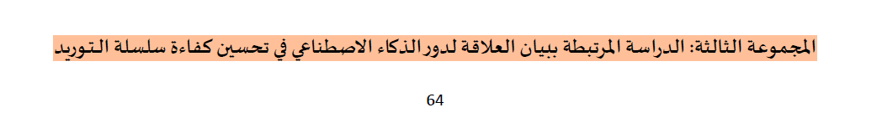
يرجى ترقيم كل جداول حسب تسلسلها مثل جدول 2.1 ، جدول 2.2 و هكذا و مراعاة ان يكون العنوان فى نفس الصفحة و فوق الجدول مباشرة و على اقصى اليمين

